СВЕТИЛЬНИКИ ОБЩЕГО НАЗНАЧЕНИЯ СТАЦИОНАРНЫЕ ДЛЯ НАРУЖНОГО ОСВЕЩЕНИЯ (САДОВО-ПАРКОВЫЕ), ТМ «FERON», СЕРИИ: PL
МОДЕЛи: PL4076, PL4086, PL4087
Инструкция по эксплуатации и технический паспорт
- Назначение изделия
  - Парковые декоративные светильники-столбы ТМ «FERON» для наружного освещения улиц, открытых площадок, садовых дорожек, подсветки фасадов зданий, освещения парков и пр.
  - Светильники работают от сети переменного тока с номинальным напряжением 230В/50Гц.
  - Светильники не предназначены для использования на средствах наземного и водного транспорта, а также во взрывопожароопасных зонах.
  - Перед началом эксплуатации светильника ознакомьтесь с данной инструкцией.
- Технические характеристики
  - Схема светильника приведена на рисунке:
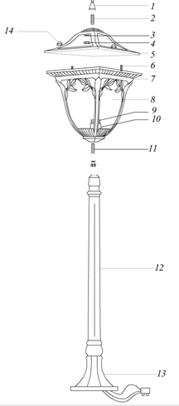 | 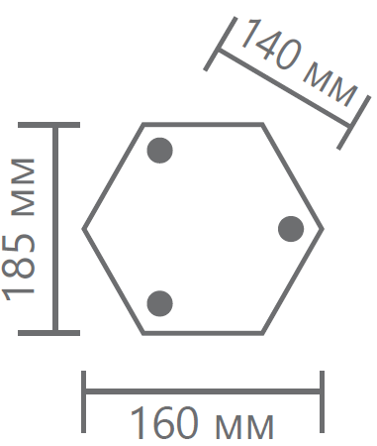 | 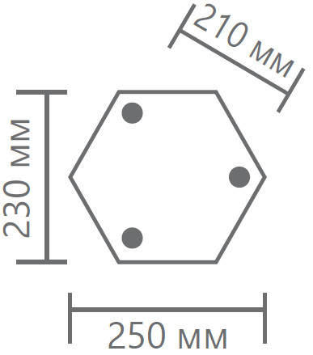
1 – декоративная балясина;  2 – полый резьбовой крепеж;  3 – гровер;  4 – гайка;  5 – верхняя крышка;  6 – винты;  7 – металлический каркас светильника;  8 – стеклянный рассеиватель светильника;  9 – патрон;  10 – ламподержатель;  11 – полый резьбовой крепеж;  12 – мачтовая опора светильника (столб);  13 – постамент;  14 – декоративные гайки. | Схема основания светильника PL4076, PL4086 | Схема основания светильника PL4087
  - Технические характеристики*
Наименование | PL4076 | PL4086 | PL4087
Напряжение питания | 230В/50Гц
Источник света | Лампа накаливания/энергосберегающая лампа/ светодиодная лампа (нет в комплекте)
Максимально допустимая мощность лампы | 100Вт/30Вт/15Вт
Патрон | Е27
Количество ламп | 1 шт. | 1шт. | 1шт.
Количество плафонов | 1 шт. | 1шт. | 1шт.
Степень защиты от пыли и влаги | IP44
Класс защиты | I
Диапазон рабочих температур | -50°..+50°С
Климатическое исполнение | У1
Относительная влажность | Не более 90%
Атмосферное давление | 650-800 мм.рт.ст.
Материал корпуса | Алюминиевый сплав
Материал рассеивателя | стекло
Габаритные размеры | См. на упаковке
Размеры основания | См. на упаковке
*представленные в данном руководстве технические характеристики могут незначительно отличаться, производитель имеет право вносить изменения в конструкцию продукта без предварительного уведомления (см. на упаковке)
- Комплектность
  - светильник;
  - паспорт;
  - комплект упаковки.
Примечание — Лампа в комплект поставки не входит.
- Указания мер безопасности
  - ПОМНИТЕ! Переменное напряжение 230В опасно для жизни.
Запрещается во избежание несчастных случаев производить ремонт, чистку светильника и заменять лампу в светильнике без отключения напряжения в линии питания светильников.
  - Монтаж и подключение светильника должен осуществлять квалифицированный персонал, имеющий допуск по электробезопасности не ниже III.
  - Радиоактивные и ядовитые вещества в состав светильника не входят.
- Подготовка изделия к работе и техническое обслуживание.
  - Внимание! Установка светильника должна производиться квалифицированными специалистами, исключение составляют чистка и замена ламп.
  - Достаньте светильник из упаковки и проверьте наличие всей необходимой комплектации.
  - Перед установкой убедитесь, что электрическое питание сети отключено. Подключение светильника необходимо осуществлять через устройство защитного отключения, рассчитанное на дифференциальный ток не более 30мА.
Помните, что при наружной установке все места электрических соединений должны быть надежно изолированы и герметизированы.
  - Осуществите подвод кабеля питания к месту установки светильника. Фаза питающего кабеля должна подаваться через защитный автоматический выключатель на 10А. Кабель должен содержать три провода: фазу, нейтраль и провод защитного заземления. Кабель должен быть защищен от механических повреждений. Для этого глубина кабельного канала должна составлять не менее 60см. Для защиты кабеля используйте гофру
  - Чтобы обеспечить хорошую устойчивость фонаря, предусмотрите бетонный фундамент глубиной в 30см.
  - Проложите кабель питания через центр фундамента и выведите на поверхность для подключения светильника.
  - Обозначьте места крепления светильника. Для определения мест для сверления используйте основание светильника.
  - Просверлите отверстия и вставьте в них дюбели.
  - Соедините провода питания светильника к сети при помощи клеммной колодки:
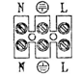
  - Закрепите основание светильника на монтажной поверхности, при помощи болтов-фиксаторов.
  - Выкрутите плафон светильника и установите лампу в патрон. Затем закрутите плафон.
  - Включите питание.
- Характерные неисправности и методы их устранения
Внешние проявления и дополнительные признаки неисправности | Вероятная причина | Метод устранения
При включении светильника лампа не зажигается | Отсутствует напряжение в питающей сети | Проверьте наличие напряжения питающей сети
При включении светильника и наличия напряжения в питающей сети лампа не зажигается | - Неисправна лампа  - Нарушена целостность электрических цепей в светильнике или кабельной канализации | - Замените лампу  - При отключении светильника проверьте с помощью измерительного прибора целостность цепей
Если после произведенных действий светильник не загорается, то дальнейший ремонт не целесообразен (неисправимый дефект). Обратитесь в место продажи светильника.
- Срок службы и хранение.
Срок службы светильников не менее 5 лет, срок сохранности - не менее 2 лет со дня отгрузки потребителю Светильники хранятся в картонных коробках, в ящиках или на стеллажах в сухих и отапливаемых помещениях.
- Транспортировка.
Светильник в упаковке пригоден для транспортировки автомобильным, железнодорожным, морским или авиационным транспортом.
- Утилизация.
Светильники не содержат в своем составе дорогостоящих или токсичных материалов и комплектующих деталей, требующих специальной утилизации. По истечении срока службы светильник необходимо разобрать на детали, рассортировать по видам материалов и утилизировать по правилам утилизации бытовых отходов.
- Сертификация
Продукция сертифицирована на соответствие требованиям ТР ТС 004/2011 «О безопасности низковольтного оборудования», ТР ТС 020/2011 «Электромагнитная совместимость технических средств», ТР ЕАЭС 037/2016 «Об ограничении применения опасных веществ в изделиях электротехники и радиоэлектроники». Продукция изготовлена в соответствии с Директивами 2014/35/EU «Низковольтное оборудование», 2014/30/ЕU «Электромагнитная совместимость».
- Информация о производителе и дата производства
Сделано в Китае. Изготовитель: Ningbo Yusing Electronics Co., LTD, Civil Industrial Zone, Pugen Village, Qiu’ai, Ningbo, China/ООО "Нингбо Юсинг Электроникс Компания", зона Цивил Индастриал, населенный пункт Пуген, Цюай, г. Нингбо, Китай. Филиалы завода-изготовителя: «Ningbo Yusing Electronics Co., LTD» Civil Industrial Zone, Pugen Village, Qiu’ai, Ningbo,China / ООО "Нингбо Юсинг Электроникс Компания", зона Цивил Индастриал, населенный пункт Пуген, Цюай, г. Нингбо, Китай; «Zheijiang MEKA Electric Co., Ltd» No.8 Canghai Road, Lihai Town, Binhai New City, Shaoxing, Zheijiang Province, China/«Чжецзян МЕКА Электрик Ко., Лтд» №8 Цанхай Роад, Лихай Таун, Бинхай Нью Сити, Шаосин, провинция Чжецзян, Китай. Индастриал, населенный пункт Пуген, Цюай, г. Нингбо, Китай. Импортер: ООО «СИЛА СВЕТА» Россия, 117405, г. Москва, ул. Дорожная, д. 48, тел. +7(499)394-69-26. Уполномоченный представитель в РФ: ООО «ФЕРОН». 129110, Россия, Москва, улица Гиляровского, дом 65, строение 1, этаж 5, помещение XVI, комната 41. Телефон: +7 (499) 394-10-52.
Информация об изготовителе нанесена на индивидуальную упаковку. Дата изготовления нанесена на корпус светильника в формате ММ.ГГГГ, где ММ – месяц изготовления, ГГГГ – год изготовления.
- Гарантийные обязательства
- Гарантийный срок на товар составляет 1 год (12 месяцев) со дня продажи. Гарантия предоставляется на качество сборки и работоспособность светильника.
- Гарантийные обязательства осуществляются на месте продажи товара, Поставщик не производит гарантийное обслуживание розничных потребителей в обход непосредственного продавца товара.
- Началом гарантийного срока считается дата продажи товара, которая устанавливается на основании документов (или копий документов) удостоверяющих факт продажи, либо заполненного гарантийного талона (с указанием даты продажи, наименования изделия, даты окончания гарантии, подписи продавца, печати магазина).
- В случае отсутствия возможности точного установления даты продажи, гарантийный срок отсчитывается от даты производства товара, которая нанесена на корпус товара в виде надписи, гравировки или стикерованием.
- Если от даты производства товара, возвращаемого на склад поставщика прошло более двух лет, то гарантийные обязательства НЕ выполняются без наличия заполненных продавцом документов, удостоверяющих факт продажи товара.
- Гарантийные обязательства не выполняются при наличии механических повреждений товара или нарушения правил эксплуатации, хранения или транспортировки.
- Срок службы изделия 5 лет.



 |  | Внимание: для соблюдения гарантийных обязательств, требования к подключению  и эксплуатации светильника, описанные в настоящей инструкции,  являются обязательными.
Данный гарантийный талон заполняется только при розничной продаже продукции торговой марки “Feron” |  |  |  | Гарантийный талон
Дата продажи | Наименование изделия |  |  |  | Количество | Дата окончания гарантийного срока
Продавец______________________ Покупатель______________________
МП

ВНИМАНИЕ!
Незаполненный гарантийный талон снимает с продавца гарантийные обязательства.
Талон действителен при предъявлении кассового чека (товарной накладной)

